Отчёт по тематическое неделе:
«Продукты. Посуда. Русские и бурятские блюда»
с 30.11. по 04.12.2020
Дежурная группа№7

Воспитатели: Ярошенко Н. Я., Бичинова О. В.

В течении недели дети знакомились с особенностями русской и бурятской кухни.

Бурятская кухня
Благодаря месту проживания народа и роду его деятельности еда бурят отличается невероятной экологичностью Буряты свято чтят свою культуру, поэтому национальная кухня не претерпела почти никаких изменений.

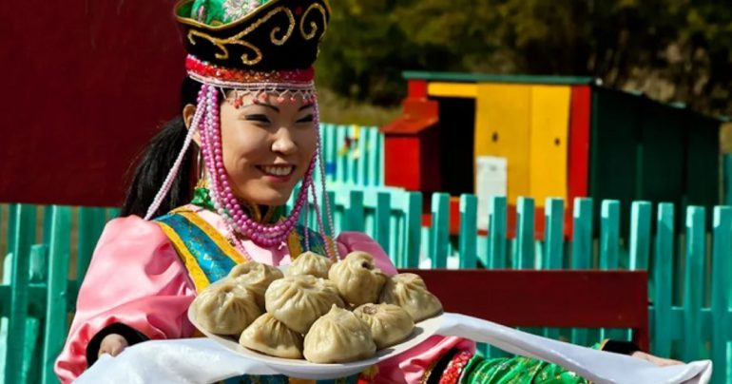

Русская кухня
Имеет довольно интересную и продолжительную историю. национальный стол выделялся изобилием основными компонентами на протяжении всех веков были репа и капуста, всевозможные фрукты и ягоды, редька и огурцы, рыба, грибы и мясо. В стороне не остались такие злаки, как овес, рожь, чечевица, пшеница. Также традиционные русские блюда очень часто готовили из молока.

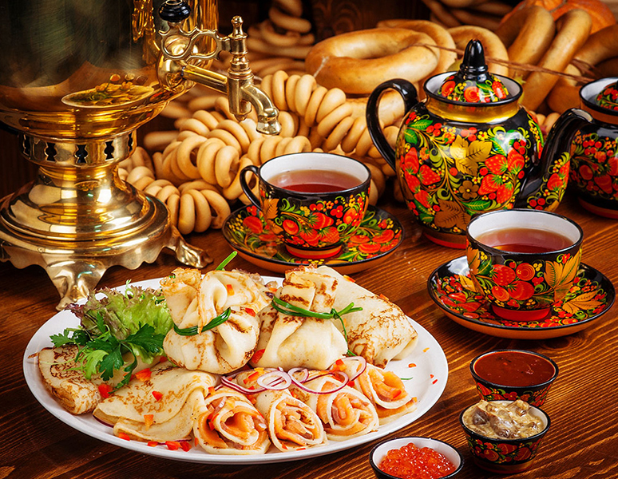
Рисовали посуду
Учимся правильно держать карандаш.
Закрашиваем небольшие части рисунка.
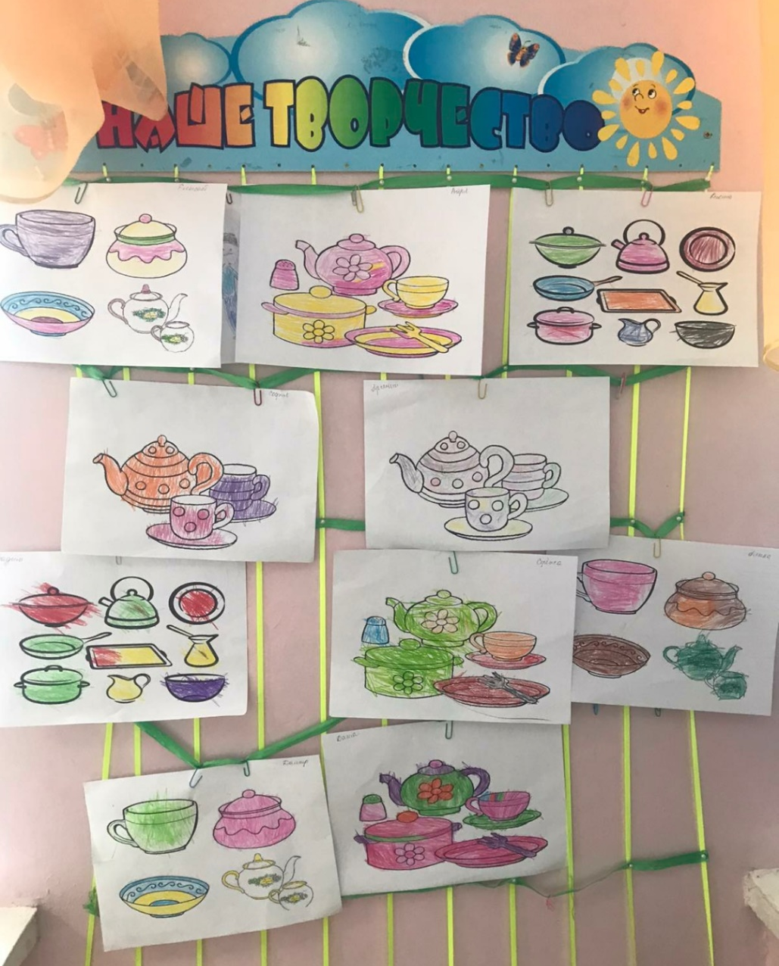
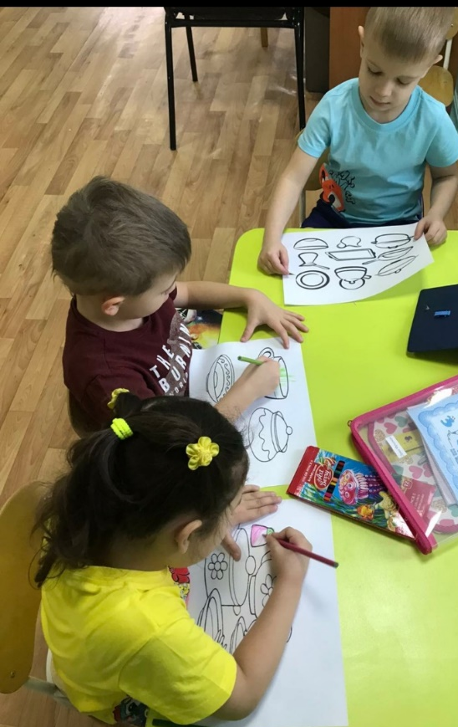
Работали в тетрадях

На занятиях по конструированию развивали конструкторские навыки детей.
На музыкальном занятии отрабатываем элементы для новогоднего праздника.

Ежедневно в оздоровительных целях ребята ходят по дорожке здоровья

Учимся правильно сервировать стол.

Учимся вытирать пыль.

На занятии по лепки мы лепили человека в зимней одежде.
Учимся передавать образ человеческой фигуры в одежде.

